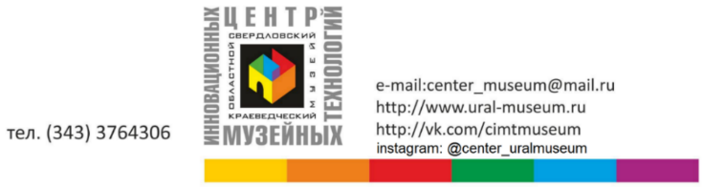

Онлайн-игра от Mozgoparty «На память о Победе»

Центр инновационных музейных технологий Свердловского областного краеведческого музея имени О.Е. Клера совместно с разработчиками популярного квиза Mozgoparty в связи с неблагоприятной эпидемиологической обстановкой подготовили виртуальный проект - специальную онлайн-игру, приуроченную к 75-летию Великой Отечественной войны «На память о Победе». Играющие смогут не только познакомиться с музеями Свердловской области, но и в игровой форме узнать исторические факты военной истории.

Мы постарались включить в игру вопросы о музеях Свердловской области и о знаменитых военных экспонатах, хранящихся в этих музеях, поэтому получилась довольно интересная и познавательная игра, - рассказывают авторы идеи, представители центра инновационных музейных технологий Свердловского областного краеведческого музея имени О.Е. Клера.

Онлайн-игру можно бесплатно скачать три раза и сыграть в нее в компании друзей или узком семейном кругу. Перед тем как ее получить, перейдите в правом верхнем углу по ссылке и ознакомьтесь с правилами, также для удобства рекомендуем скачать и распечатать специальные бланки, в которые можно вписывать свои ответы. После того, как получите игру, следуйте рекомендациям ведущего. В течение всего квиза он будет напоминать о правилах и дальнейших действиях. Скучно вам точно не будет!

Ссылка на игру — https://nightso.mozgo.com/

